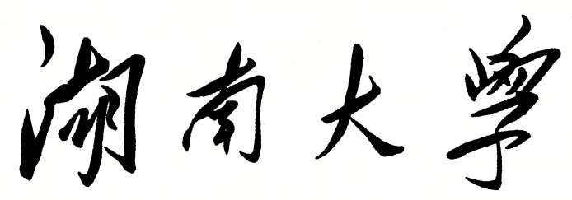

HUNAN UNIVERSITY

CPU模拟器实验

学生姓名 庄义昱
学生学号 201608030420
专业班级 通信1604
指导老师 吴强
完 成 日 期 2019/7/24

模拟RISC-V的基本整数指令集RV32I的汇编器

实验题目
RISC-V基本指令集汇编器的设计与实现。

实验要求
1、采用python编写软件程序，模拟cpu指令汇编器
2、模拟器的输入是指令格式
3、模拟器输出是32位的汇编指令
4、验证结果是否正确

知识点总结
- 新版指令集共分为6类（对旧版4类的扩展），各指令格式如下：
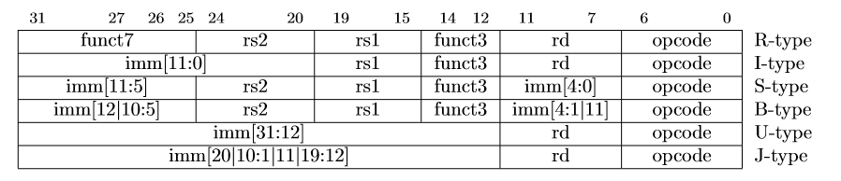
- 除系统指令需要实现37条（到AND），参考英文版PDF教材130页。

实验内容
1、算法流程
1) 对每一条指令进行测试，首先输入指令，格式如：‘lui $7, -12345’。注意，除了在操作类型前，允许有多余的空格。并且如果寄存器应该在前名加$。
如以下写法都是符合规定的：
‘lui $7, -12345’ ，‘lui $7, -12345’ ，‘lui $7, -12345’
2) 随后调用decode函数，将指令传入即可。在decode函数中，我们依次完成以下操作：
a. 进行字符串规整化(函数standardization)，分解(函数split)，得到操作类型。
b. 根据操作类型，选择不同的字符串拆分方式，得到各个所需的变量。
c. 根据获得的操作类型、变量，获得对应的二进制编码。并且传入GetUTypeCode/GetJTypeCode/../GetSTypeCode进行二进制编码的拼接，得到最终的32位编码。
d. 输出编码进行观察。
2、实验代码分析与验证
- U类：
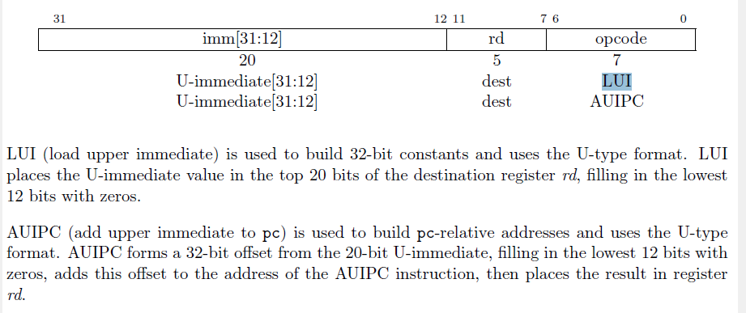
使用以下拼接函数：
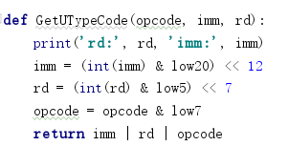
解析：
这部分的代码是，由于U类编码需要rd寄存器和立即数Imm，故从调用方传入。
随后取imm低20位，左移12位；（low20是一个全局变量，为0xfffff。）
取rd低5位，左移5位；（low5是一个全局变量，为0x1f。）
取opcode低7位，不移动。（low7是一个全局变量，为0x7f。）
随后相互拼接起来（与操作）。
·LUI：
代码：
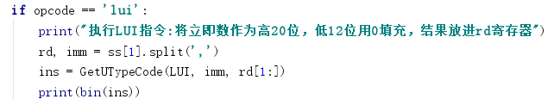
对于传入的指令，我们可以认为，形式如“Lui $7,123”，所以ss[1]为”$7,-12345”。
此时调用split函数以符号’ , ’进行分割，则获得rd=”$7”，imm=”-12345”。
随后调用GetUTypeCode，传入变量，构造编码。注意，rd[1:]表示rd[0]后所有字符构成的字符串，即除去符号’ $ ’。
结果如下：
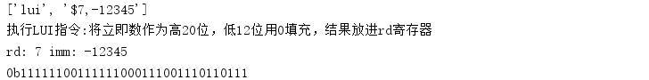
分析：
0b11111100111111000111 00111 0110111
0b11111100111111000111 = -12345
0b00111 = 7
结果正确！

更改指令为lui $7,12345：
0b11000000111001 00111 0110111
0b11000000111001 = 12345（第一个非零数前的0不显示）
0b00111 = 7
显然
0b00000011000000111001 = 12345
0b11111100111111000111 = -12345
互为补码关系
说明立即数是带符号整形，结果正确。

·AUIPC：
代码：
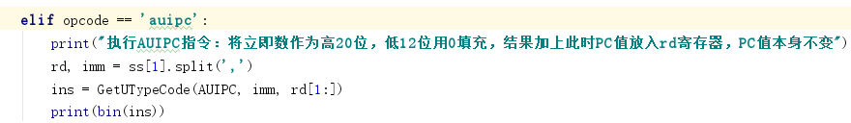
结果：
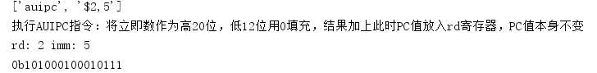
分析：
0b101 00010 0010111
imm = 0b101 = 5
rd = 0b00010 = 2
结果正确。

- J类：
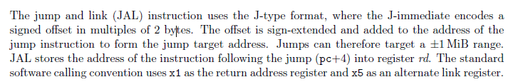
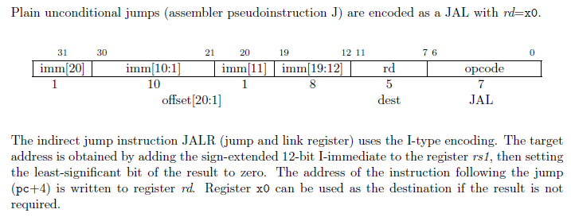
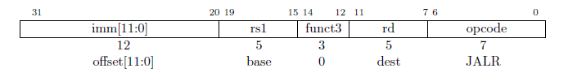
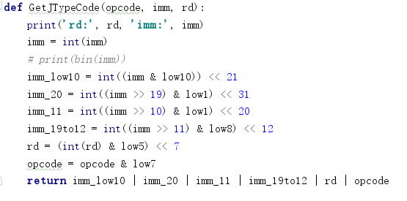

·JAL：
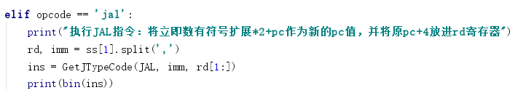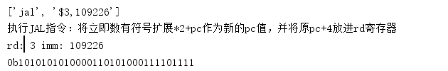
jal &3, 109226
0b 1010101010 0 00110101 00011 1101111
立即数为 00110101 0 1010101010 = 109226
正确

·JALR(属于I类)：
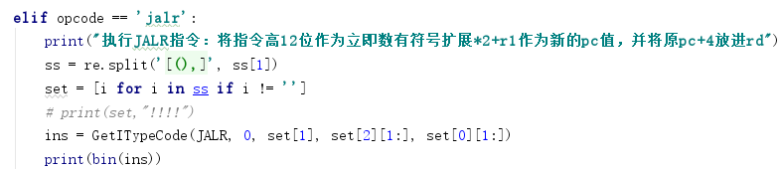
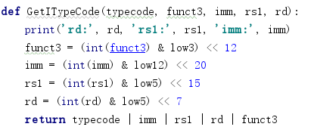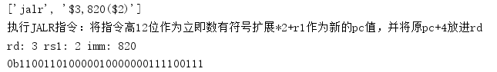
0b 01100110100 00010 000 00011 1100111
立即数为 01100110100=820

- B类：操作码：0x63
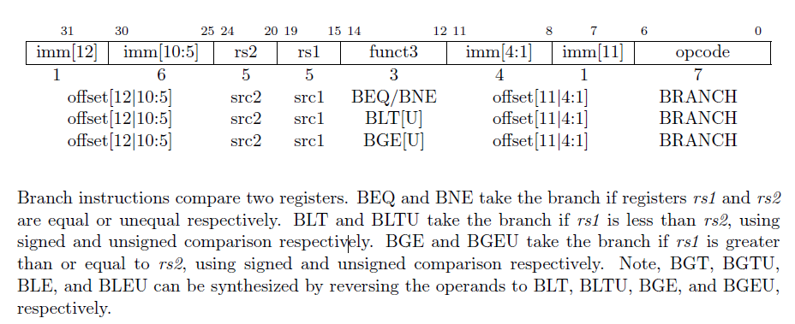
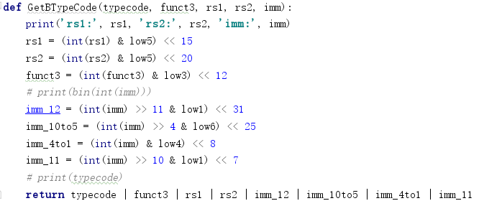
·BEQ：
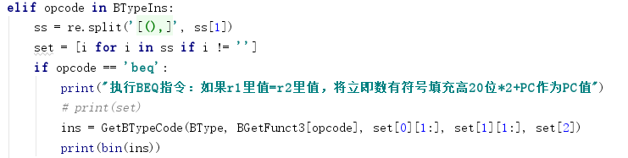
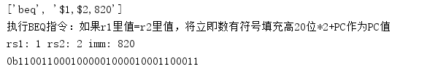
0b 110011 00010 00001 000 0100 0 1100011
立即数为：0 0 110011 0100 = 820

·BNE：
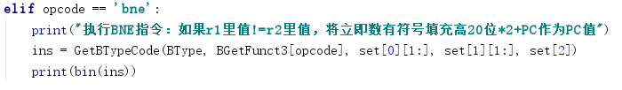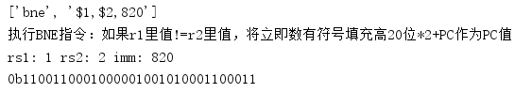
0b 110011 00010 00001 001 0100 0 1100011
立即数为：0 0 110011 0100 = 820
·BLT：
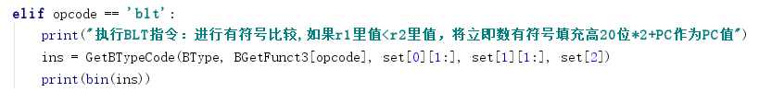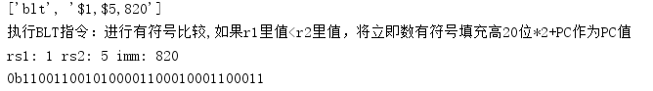
0b 110011 00101 00001 100 0100 0 1100011
立即数为：0 0 110011 0100 = 820

·BGE：
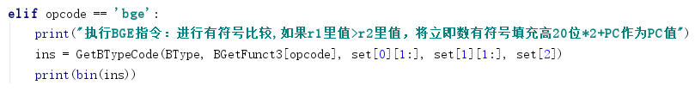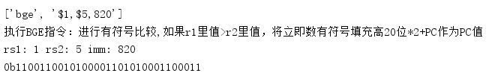
0b 110011 00101 00001 101 0100 0 1100011
立即数为：0 0 110011 0100 = 820

·BLTU：
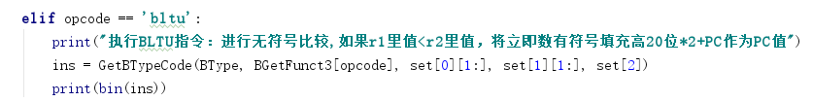
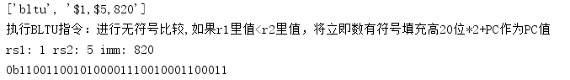
0b 110011 00101 00001 110 0100 0 1100011
立即数为：0 0 110011 0100 = 820

·BGEU：
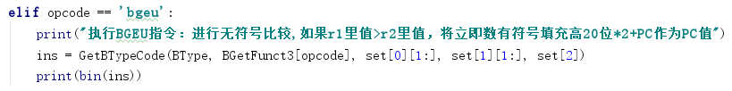
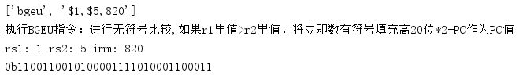
0b 110011 00101 00001 111 0100 0 1100011
立即数为：0 0 110011 0100 = 820

- L类(I类)：操作码：0x03
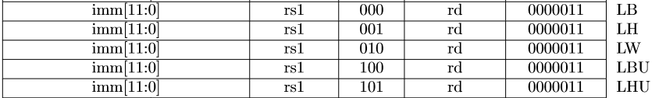
·LB：
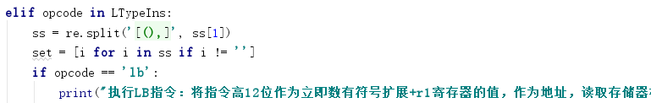

0b 1100110100 00010 000 00011 0000011
立即数：0b1100110100=820
源寄存器：0b00010 = 2
funct3: 0b000 = 0
rd: 0b00011 = 3

·LH：
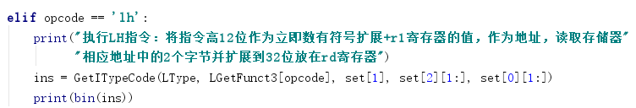
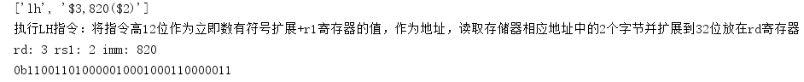
0b 1100110100 00010 001 00011 0000011
立即数：0b1100110100=820
源寄存器：0b00010 = 2
funct3: 0b001 = 1
rd: 0b00011 = 3

·LW：
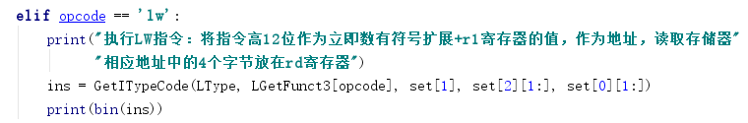
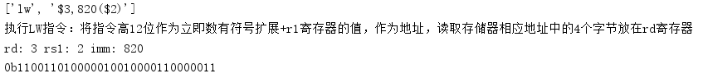
0b 1100110100 00010 010 00011 0000011
立即数：0b1100110100=820
源寄存器：0b00010 = 2
funct3: 0b010 = 2
rd: 0b00011 = 3
·LBU：
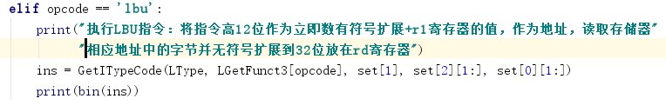
0b 1100110100 00010 100 00011 0000011
立即数：0b1100110100=820
源寄存器：0b00010 = 2
funct3: 0b100 = 4
rd: 0b00011 = 3

·LHU：
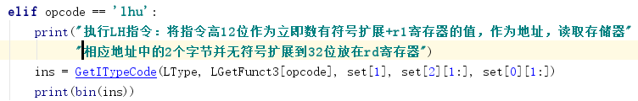
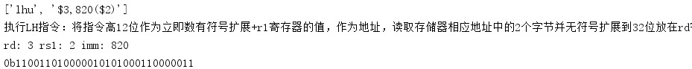
0b 1100110100 00010 101 00011 0000011
立即数：0b1100110100=820
源寄存器：0b00010 = 2
funct3: 0b101 = 5
rd: 0b00011 = 3

- S类：操作码：0x03
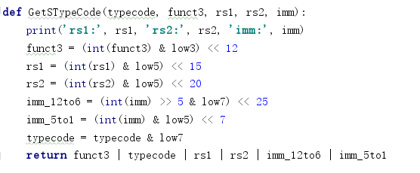
·SB：
分支功能码：0；
指令内容：
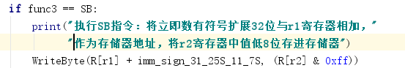
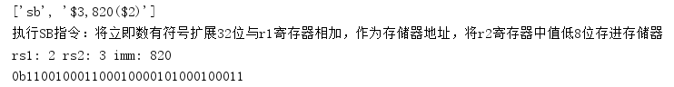
0b 11001 00011 00010 000 10100 0100011
立即数：0b11001 10100=820
rs2 = 0b00011 = 3
rs1 = 0b00010 = 2
funct3 = 0b000 = 0

·SH：
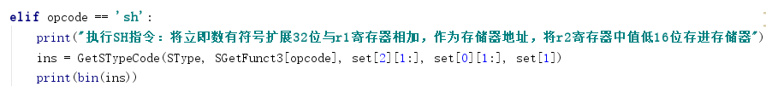
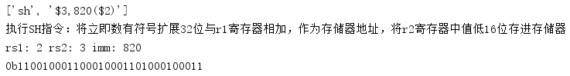
0b 11001 00011 00010 001 10100 0100011
立即数：0b11001 10100=820
rs2 = 0b00011 = 3
rs1 = 0b00010 = 2
funct3 = 0b001 = 1

·SW：
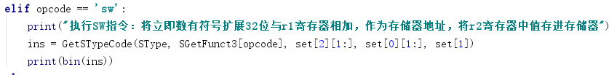
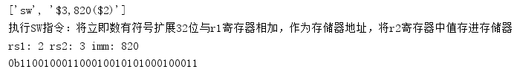
0b 11001 00011 00010 010 10100 0100011
立即数：0b11001 10100=820
rs2 = 0b00011 = 3
rs1 = 0b00010 = 2
funct3 = 0b010 = 2

- I类：操作码：0x13
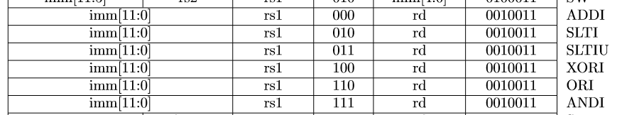
·ADDI：
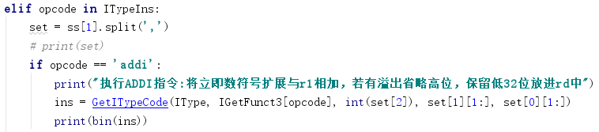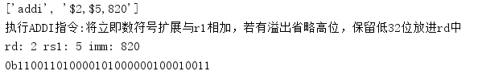
0b 1100110100 00101 000 00010 0010011
立即数：0b11001 10100=820
rs1 = 0b00101 = 5
rd = 0b00010 = 2
funct3 = 0b000 = 0

·SLTI：
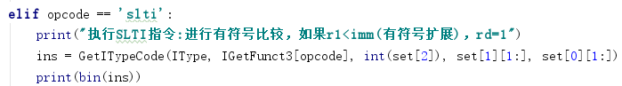
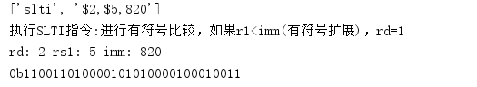
0b 1100110100 00101 010 00010 0010011
立即数：0b11001 10100=820
rs1 = 0b00101 = 5
rd = 0b00010 = 2
funct3 = 0b010 = 2

·SLTIU：
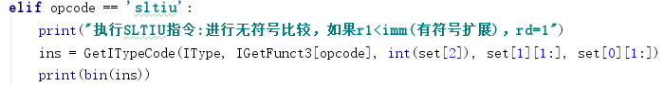
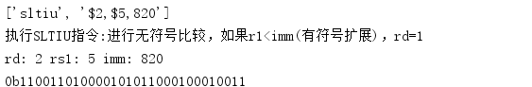
0b 1100110100 00101 100 00010 0010011
立即数：0b11001 10100=820
rs1 = 0b00101 = 5
rd = 0b00010 = 2
funct3 = 0b011 = 3

·XORI：
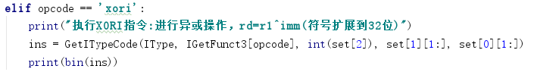
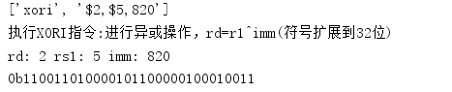
0b 1100110100 00101 100 00010 0010011
立即数：0b11001 10100=820
rs1 = 0b00101 = 5
rd = 0b00010 = 2
funct3 = 0b100 = 4

·ORI：
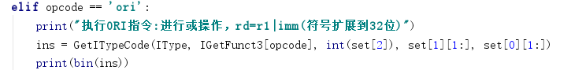
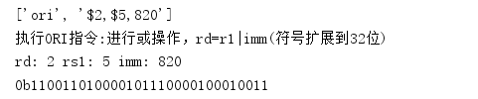
0b 1100110100 00101 110 00010 0010011
立即数：0b11001 10100=820
rs1 = 0b00101 = 5
rd = 0b00010 = 2
funct3 = 0b110 = 6

·ANDI：
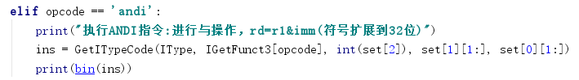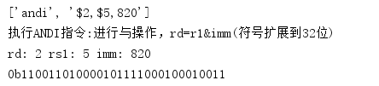
0b 1100110100 00101 110 00010 0010011
立即数：0b11001 10100=820
rs1 = 0b00101 = 5
rd = 0b00010 = 2
funct3 = 0b111 = 7

- S类：操作码：0x13
·SLLI：
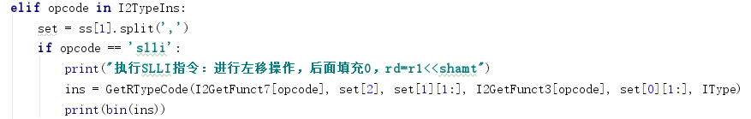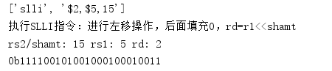
0b 0000000 01111 00101 001 00010 0010011
funct7 = 0000000
shamt = 0b01111 = 15
rs2 = 0b00101 = 5
funct3 = 0b001
rd = 0b00010 = 2
opcode = 0b0010011

·SRLI：
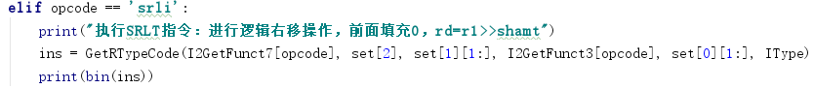
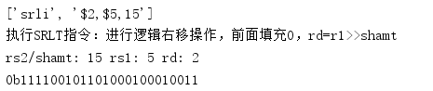
0b 0000000 01111 00101 101 00010 0010011
funct7 = 0000000
shamt = 0b01111 = 15
rs2 = 0b00101 = 5
funct3 = 0b101
rd = 0b00010 = 2
opcode = 0b0010011

·SRAI:
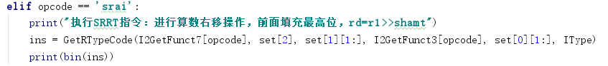
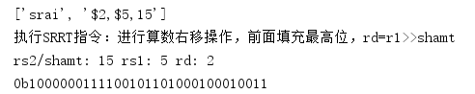
0b 1000000 01111 00101 101 00010 0010011
funct7 = 1000000
shamt = 0b01111 = 15
rs2 = 0b00101 = 5
funct3 = 0b101
rd = 0b00010 = 2
opcode = 0b0010011

- R类：操作码：0x00
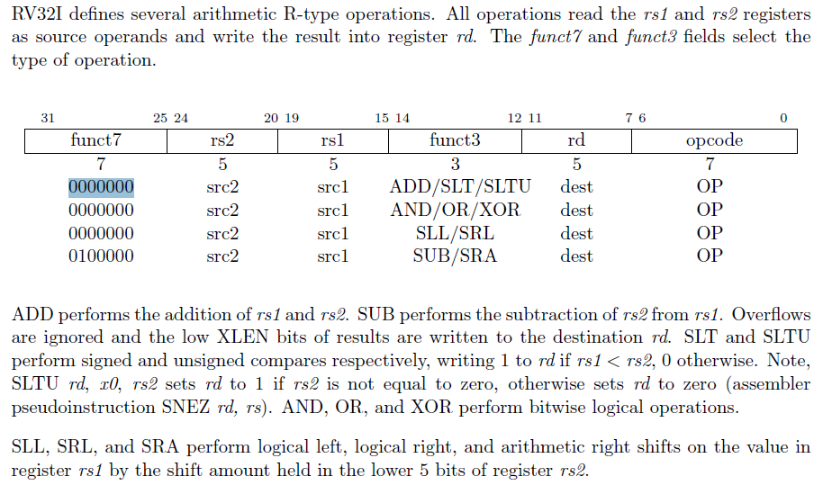
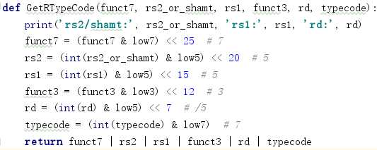
·ADD：
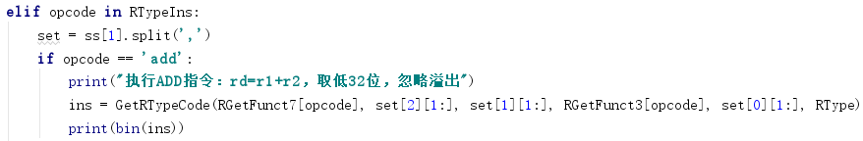
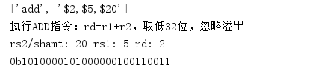
0b0000000 10100 00101 000 00010 0110011
funct7 = 0b0000000
rs2 = 0b10100 = 20
rs1 = 0b00101 = 5
funct3 = 0b000
rd = 0b00010 = 2
opcode = 0b0110011
显然正确。

·SUB：
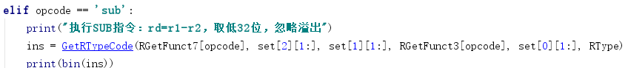
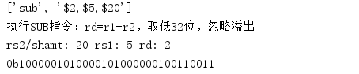
0b0100000 10100 00101 000 00010 0110011
funct7 = 0b0100000
rs2 = 0b10100 = 20
rs1 = 0b00101 = 5
funct3 = 0b000
rd = 0b00010 = 2
opcode = 0b0110011
显然正确。

·SLL：
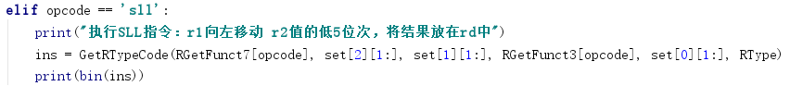
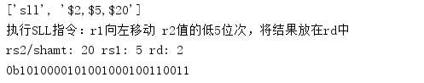
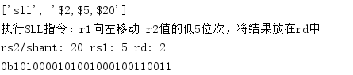
0b0000000 10100 00101 001 00010 0110011
funct7 = 0b0000000
rs2 = 0b10100 = 20
rs1 = 0b00101 = 5
funct3 = 0b001
rd = 0b00010 = 2
opcode = 0b0110011
显然正确。

·SLT：
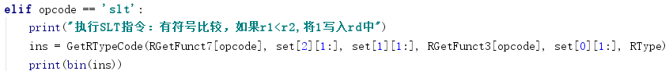
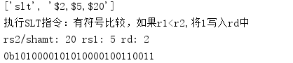
0b0000000 10100 00101 010 00010 0110011
funct7 = 0b0000000
rs2 = 0b10100 = 20
rs1 = 0b00101 = 5
funct3 = 0b010
rd = 0b00010 = 2
opcode = 0b0110011
显然正确。

·SLTU：
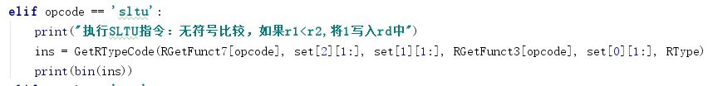
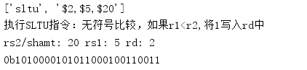
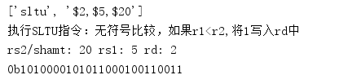
0b0000000 10100 00101 011 00010 0110011
funct7 = 0b0000000
rs2 = 0b10100 = 20
rs1 = 0b00101 = 5
funct3 = 0b011
rd = 0b00010 = 2
opcode = 0b0110011
显然正确。

·XOR：
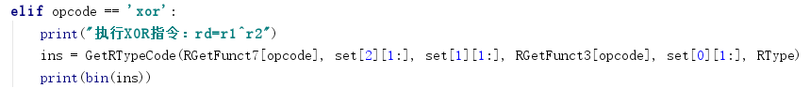
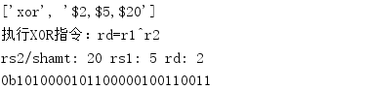
0b0000000 10100 00101 100 00010 0110011
funct7 = 0b0000000
rs2 = 0b10100 = 20
rs1 = 0b00101 = 5
funct3 = 0b100
rd = 0b00010 = 2
opcode = 0b0110011
显然正确。

·SRL：
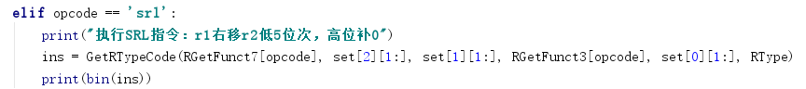
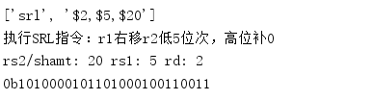
0b0000000 10100 00101 101 00010 0110011
funct7 = 0b0000000
rs2 = 0b10100 = 20
rs1 = 0b00101 = 5
funct3 = 0b101
rd = 0b00010 = 2
opcode = 0b0110011
显然正确。

·SRA：
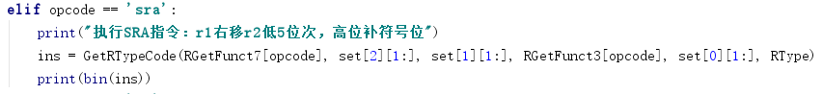
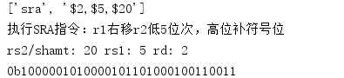
0b0100000 10100 00101 101 00010 0110011
funct7 = 0b0100000
rs2 = 0b10100 = 20
rs1 = 0b00101 = 5
funct3 = 0b101
rd = 0b00010 = 2
opcode = 0b0110011
显然正确。

·OR：
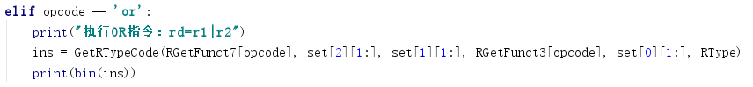
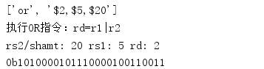
0b0000000 10100 00101 110 00010 0110011
funct7 = 0b0000000
rs2 = 0b10100 = 20
rs1 = 0b00101 = 5
funct3 = 0b110
rd = 0b00010 = 2
opcode = 0b0110011
显然正确。

·AND：
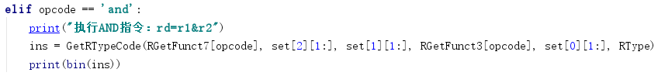
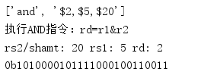
0b0000000 10100 00101 111 00010 0110011
funct7 = 0b0000000
rs2 = 0b10100 = 20
rs1 = 0b00101 = 5
funct3 = 0b111
rd = 0b00010 = 2
opcode = 0b0110011
显然正确。

实验心得
在本实验中，我学习了RISC-V指令的几大指令格式，并且实现了32位汇编器。我有以下心得体会：
1. 通过定义全局变量，如：
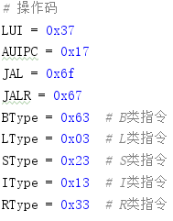
或者 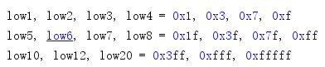
可以使得代码更加简洁易读。
2. 对于需要常用的opcode，funct3等编码，我抛弃了采用函数进行多重判断并返回对应编码来获得合适的编码的做法。转而将类型判断整合到decode函数中，并且用字典来获得返回值。使得代码更简洁。
如：
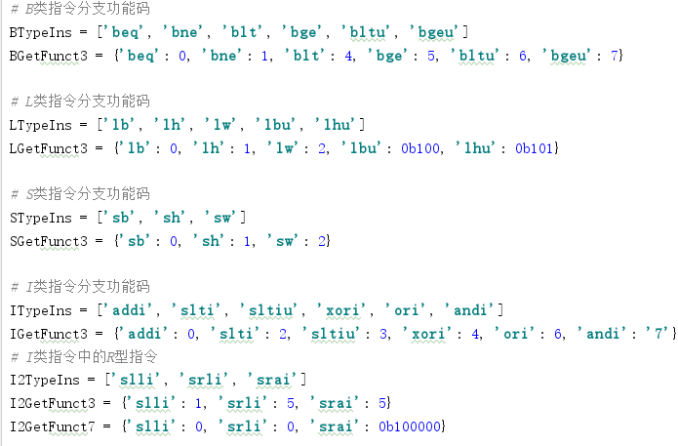
3. Python中的数据难以规定int或者uint类型，让我比较头疼。后来通过查找网上资料，发现可以用numpy库进行解决。
测试程序：
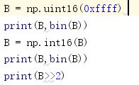
结果如下：
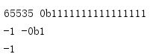
分析可以说明，使用0xffff可以定义一定字节长度的数，并且数的类型可以由numpy的函数进行类型转换。并且右移补位是符号补位。

下一部分：模拟器实现与分析

实验题目
RISC-V基本指令集模拟器设计与实现。

实验要求
1、采用python编写软件程序，模拟cpu指令实现过程
2、模拟器的输入是二进制机器指令文件
3、模拟器输出是CPU中32个寄存器的值
4、针对某些特殊指令输出存储器的值进行测试

知识点总结
- 新版指令集共分为6类（对旧版4类的扩展），各指令格式如下：
- 除系统指令需要实现37条（到AND），参考英文版PDF教材130页。
- 对于具体指令讲解参考下方网址
- 写代码时一些小tips：
- 代码量较大，要写注释，并且对于变量命名也应有意义！！！
- 符号位扩展：和该变量定义类型有关，若是int型则右移默认符号位填充高位。
- 善用巧用&和|，将指令拆分成不同部分。
- 注意‘<’‘>’对于有符号和无符号的用法
- 建议先写整体大框，然后再向其中添具体指令，每写一条指令，都要输入一个指令进行手动测试，注意PC值变化。

实验内容
- CPU执行指令的流程：
· 取址：用WriteWord()函数将待执行的指令存入存储器，通过ReadWord()取出指令
·译码：对于每条取出来的IR进行译码，按照不同的格式拆分指令，存入不同的变量中
·执行：分析操作码，执行不同功能
2、系统执行流程
1）调用Program()函数，使用WriteWord()写入指令。
2）指令写入完毕后进入指令执行阶段：
a. 接收是否继续执行指令的判断
b. 若继续执行，则读取指令。对该指令进行分析，若操作码为空，则 认为该指令为空指令，并且停止模拟器的运行；若操作码不为空，则初
始化各个变量，用于后续执行各个指令的操作。
c. 对变量进行操作，存入对应寄存器，并显示所有寄存器的值，以显示处理结果是否正确。
d. 回到a继续执行。
- 具体指令实现如下：
- U类：
·LUI：
操作码：0x37；
测试指令：WriteWord(0,(0x12345<<12)|(1<<7)|(LUI))
指令内容：imm31_12U_0表示低位用0填充
代码如下：
结果如下：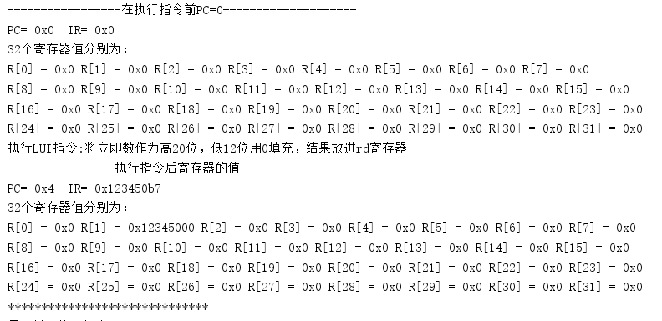

·ALUPC：
操作码：0x17；
测试指令：WriteWord(4,(0x2<<12)|(2<<7)|(ALUPC))
指令内容：imm31_12U_0表示低位用0填充
代码如下：
结果如下：
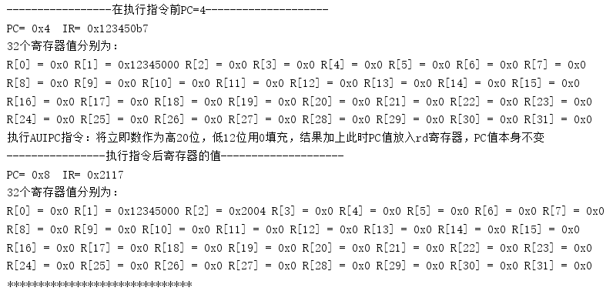
- J类：

·JAL：
操作码：0x68；
测试指令：WriteWord(8,(0<<31)|(4<<21)|(0<<20)|(0<<12)|(3<<7)|(JAL))
指令内容：imm31_12U_0表示低位用0填充
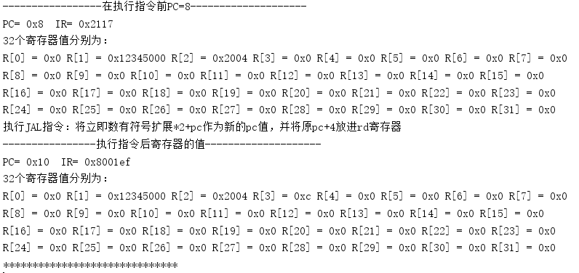
·JALR(属于I类)：
操作码：0x67；
测试指令：WriteWord(16,(12<<20)|(5<<15)|(0<<12)|(4<<7)|(JALR))
#下一条跳转到10*2+4处，rd=4中存 0x14;
指令内容：
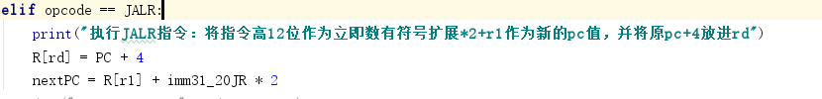
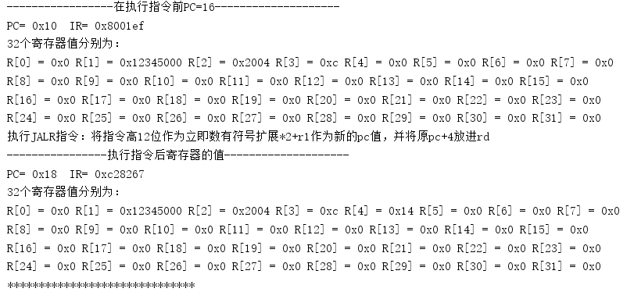

- B类：操作码：0x63
·BEQ：
分支功能码：0；
测试指令：
WriteWord(24,(0<<31)|(0<<25)|(6<<20)|(5<<15)|(0<<12)|(4<<8)|(0<<7)|(BType));
//BEQ：r5=r6=0,所以跳转，令立即数=4，PC=24+4*2=32;注意立即数的符号位为0
指令内容：
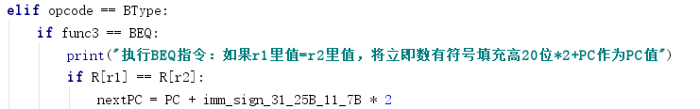
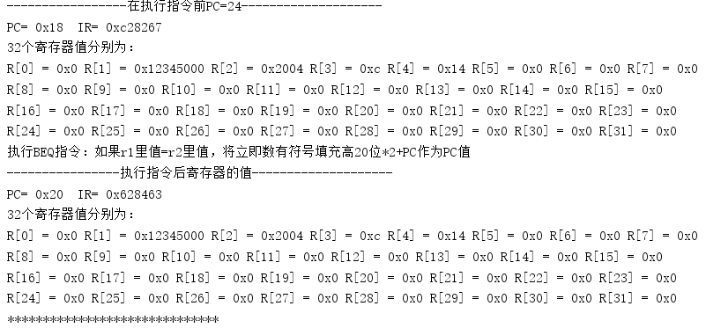
·BNE：
分支功能码：0x1；
测试指令：
WriteWord(32,(0<<31)|(0<<25)|(6<<20)|(3<<15)|(1<<12)|(6<<8)|(0<<7)|(BType));
//BNE：r3!=r6,所以跳转，令立即数=6，PC=32+6*2=44;注意立即数的符号位为0
指令内容：
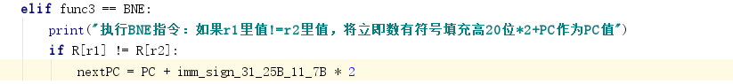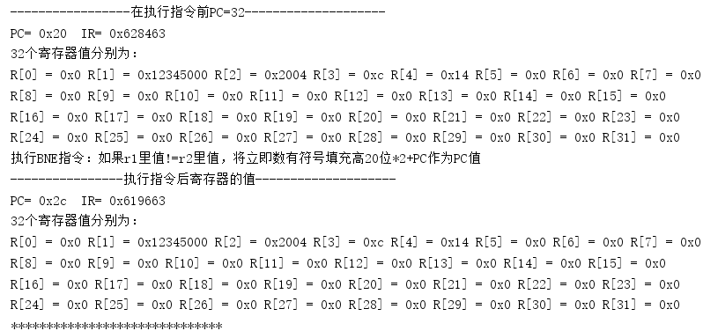
·BLT：
分支功能码：0x4；
测试指令：
WriteWord(44,(0<<31)|(0<<25)|(3<<20)|(6<<15)|(4<<12)|(4<<8)|(0<<7)|(BType));
//BLT：r6<r3,所以跳转，令立即数=4，PC=44+4*2=52;注意立即数的符号位为0
指令内容：
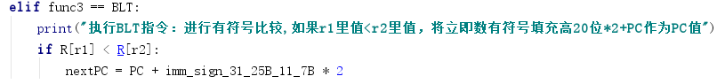
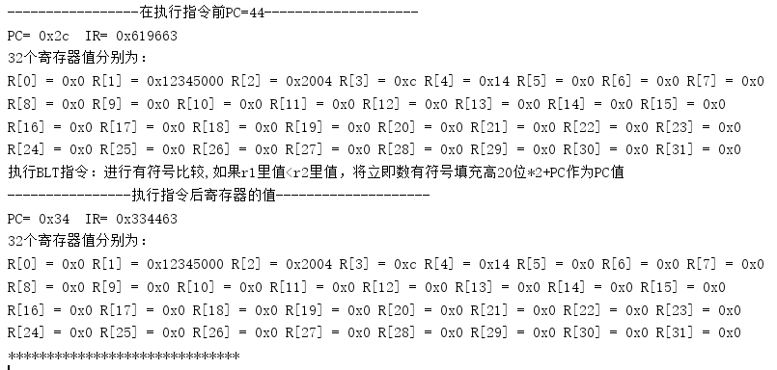
·BGE：
分支功能码：0x5；
测试指令：
WriteWord(52,(0<<31)|(0<<25)|(6<<20)|(3<<15)|(5<<12)|(4<<8)|(0<<7)|(BType));
//BGE：r3>r6,所以跳转，令立即数=4，PC=52+4*2=60;注意立即数的符号位为0
指令内容：
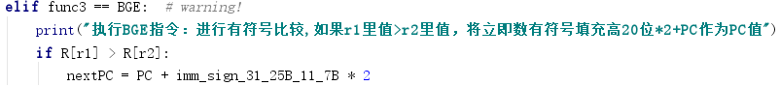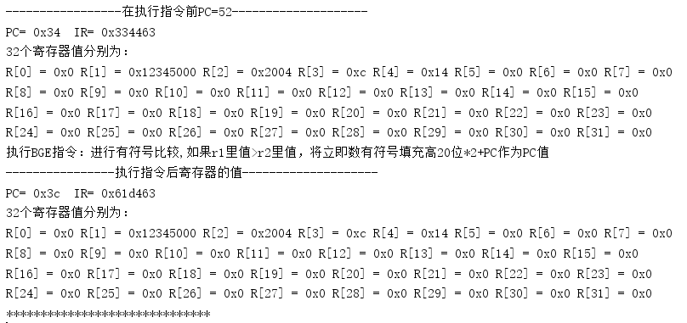
·BLTU：
分支功能码：0x6；
测试指令：
WriteWord(60,(0<<31)|(0<<25)|(3<<20)|(6<<15)|(6<<12)|(4<<8)|(0<<7)|(BType));
//BLTU：r6<r3,所以跳转，令立即数=4，PC=60+4*2=68;注意立即数的符号位为0 指令内容：
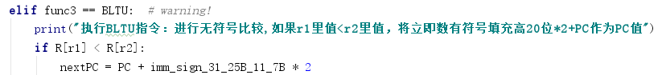
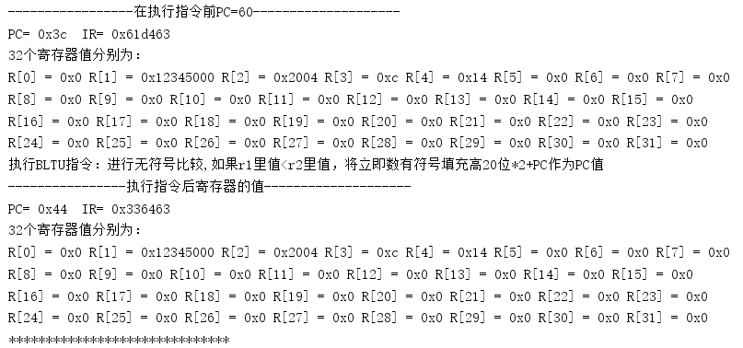
·BGEU：
分支功能码：0x7；
测试指令：
WriteWord(68,(0<<31)|(0<<25)|(6<<20)|(3<<15)|(7<<12)|(4<<8)|(0<<7)|(BType));
//BGEU：r3>r6,所以跳转，令立即数=4，PC=68+4*2=76;注意立即数的符号位为0
指令内容：
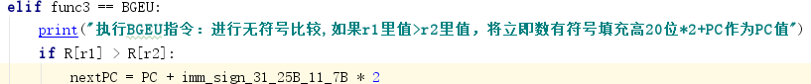
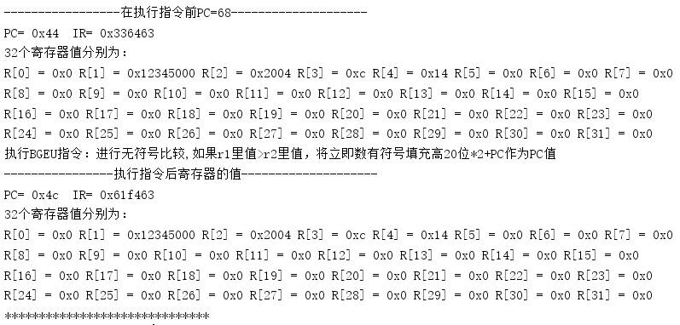

- L类(I类)：操作码：0x03
测试指令：
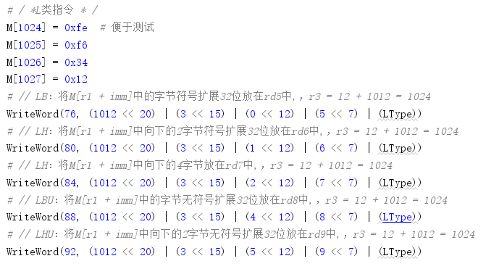
·LB：
分支功能码：0；
指令内容：
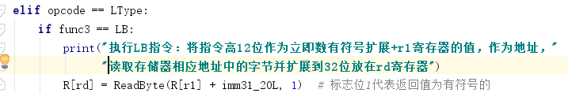
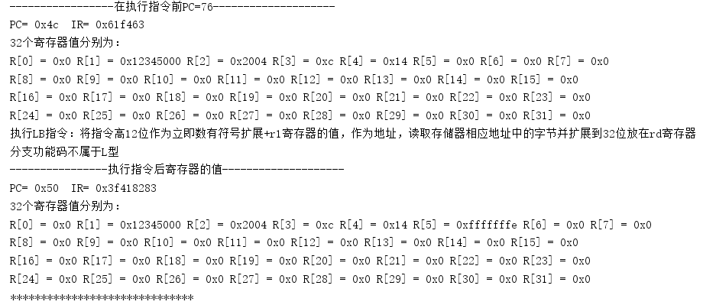

·LH：
分支功能码：1；
指令内容：
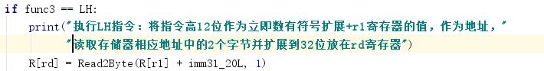
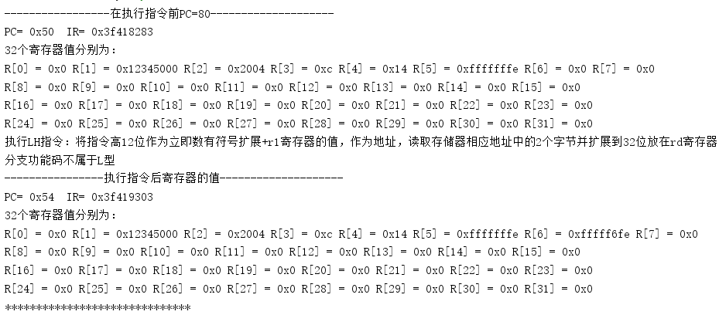
·LW：
分支功能码：2；
指令内容：
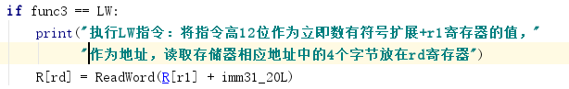
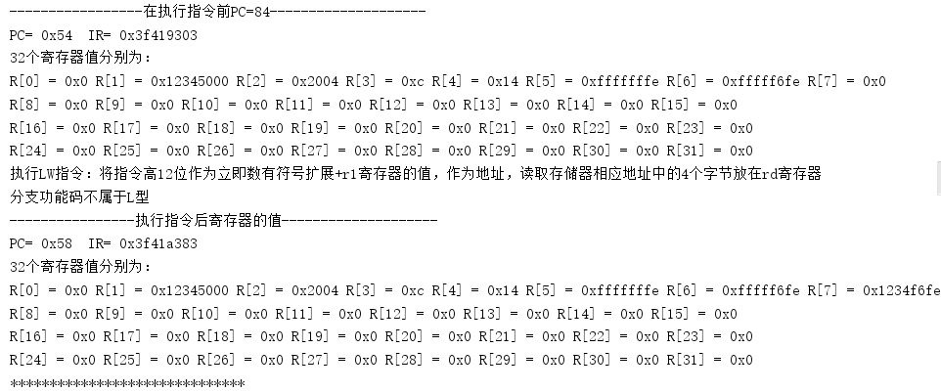
·LBU：
分支功能码：4；
指令内容：
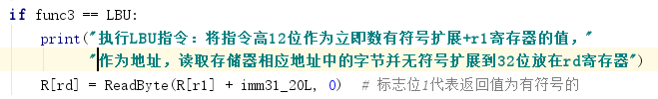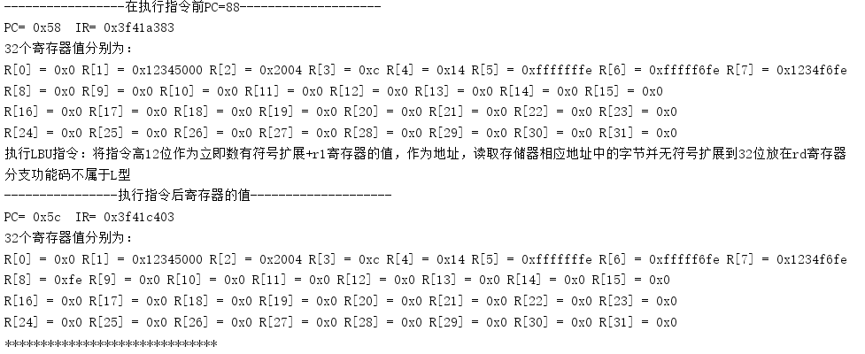

·LHU：
分支功能码：5；
指令内容：
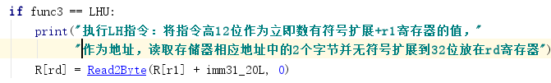
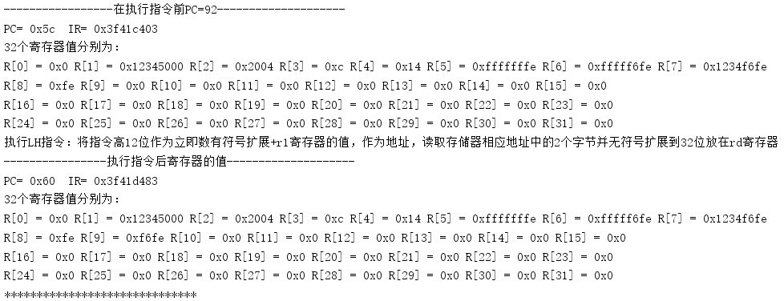

- S类：操作码：0x03
测试指令：
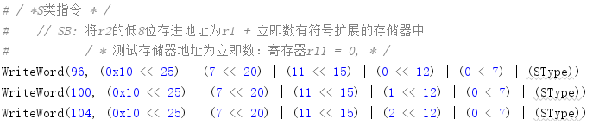

·SB：
分支功能码：0；
指令内容：
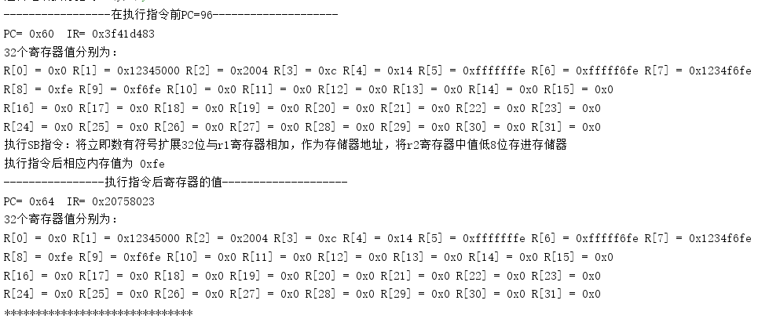
·SH：
分支功能码：0x1；
指令内容：
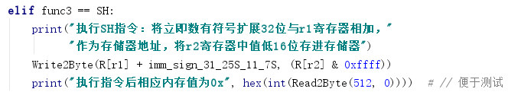
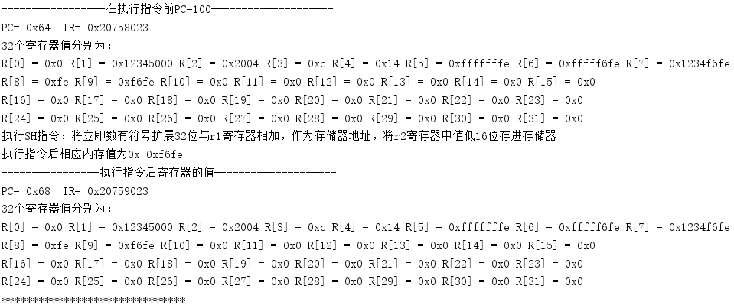
·SW：
分支功能码：0x2；
指令内容：
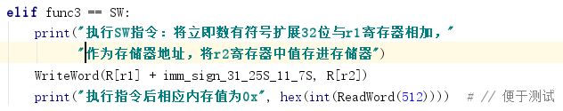
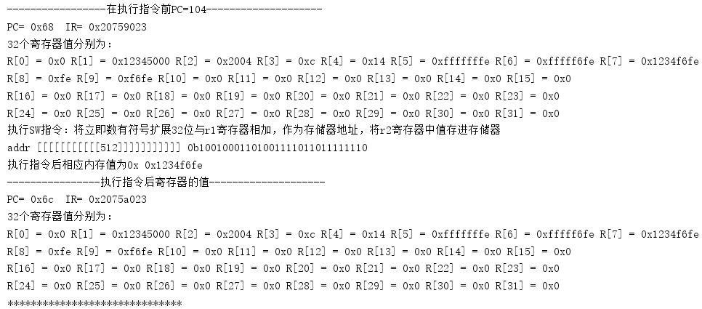

- I类：操作码：0x13
测试指令：
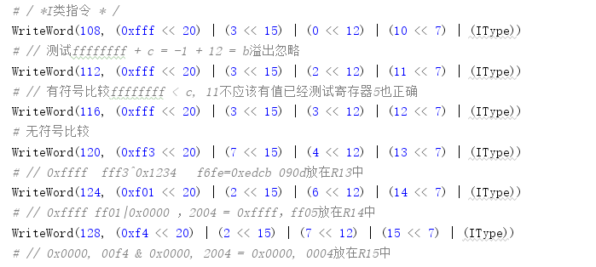
·ADDI：
分支功能码：0；
指令内容：
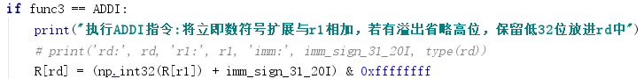
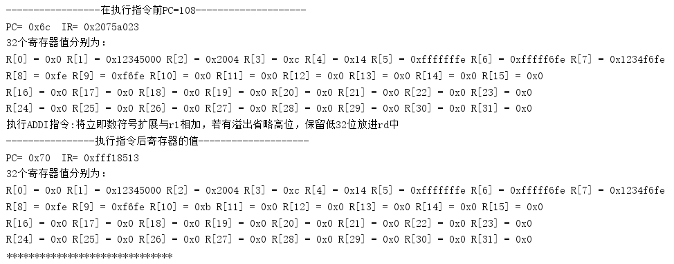
·SLTI：
分支功能码：0x2；
指令内容：
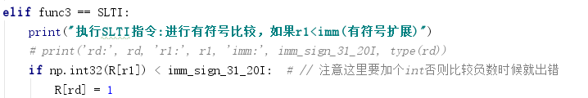
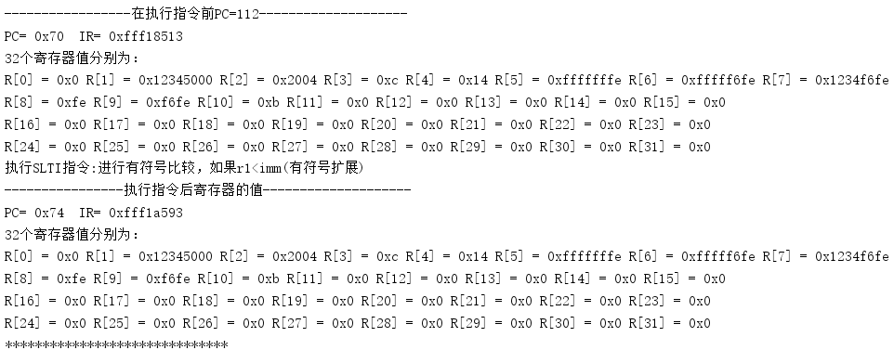
·SLTIU：
分支功能码：0x3；
指令内容：
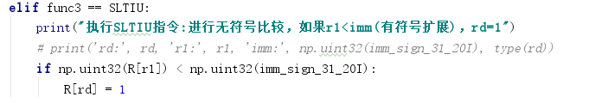
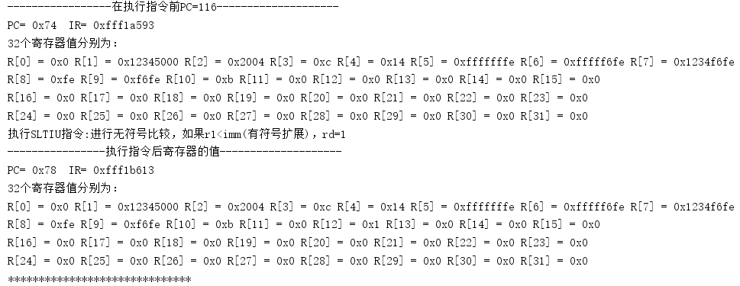
·XORI：
分支功能码：0x4；
指令内容：
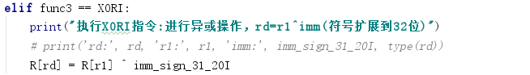
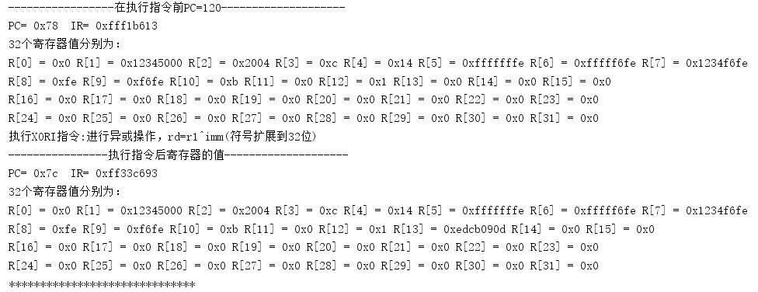
·ORI：
分支功能码：0x6；
指令内容：
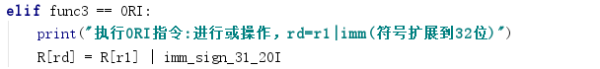
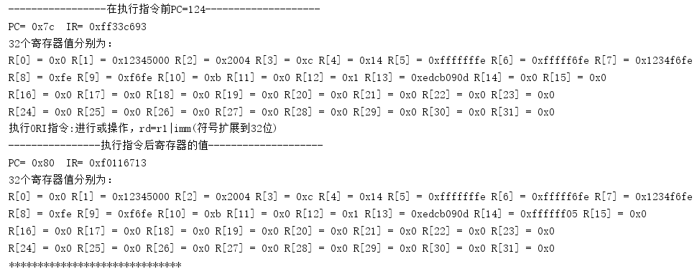
·ANDI：
分支功能码：0x7；
指令内容：
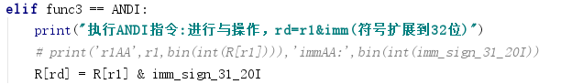
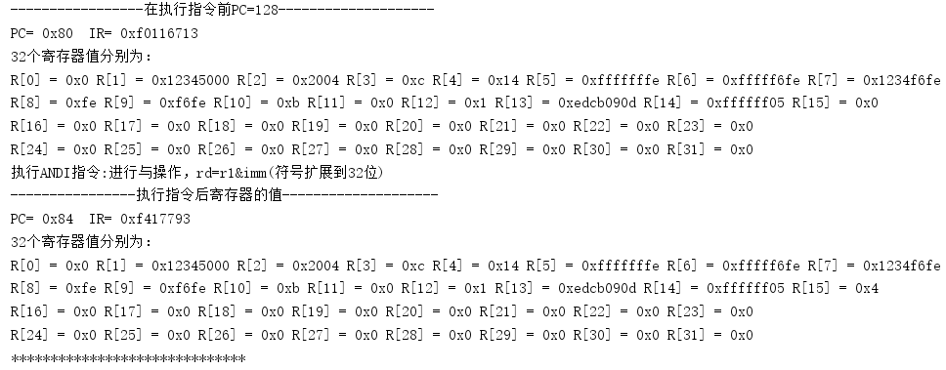
- S类：操作码：0x13
测试指令：
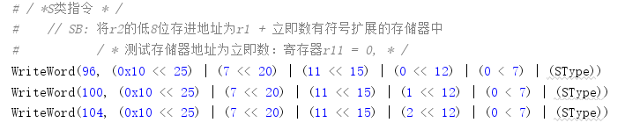
·SLLI：
分支功能码：0x1；
FUNC7:0
指令内容：
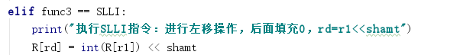
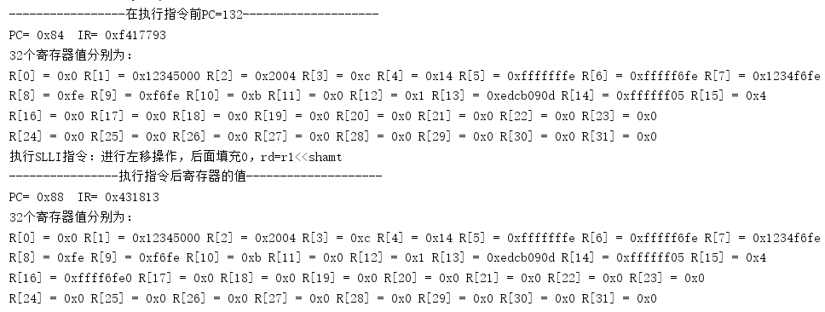
·SRLI：
分支功能码：0x5；
FUNC7:0
指令内容：
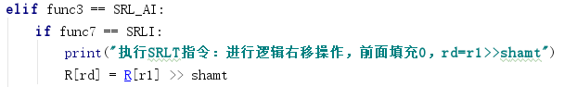
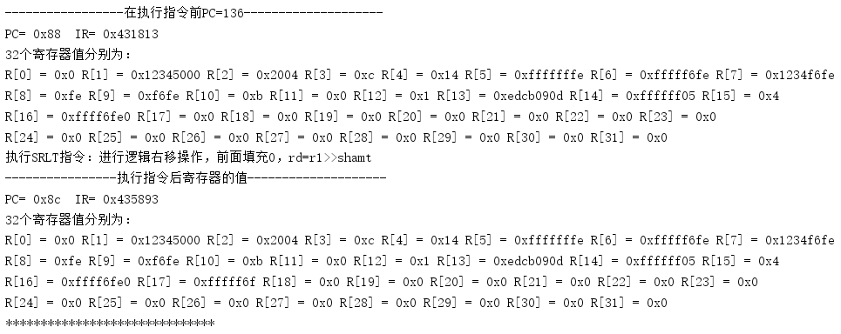
·SRRT:
分支功能码：0x5；
FUNC7:0X20
指令内容：
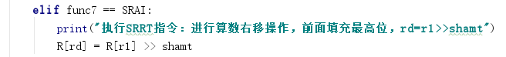
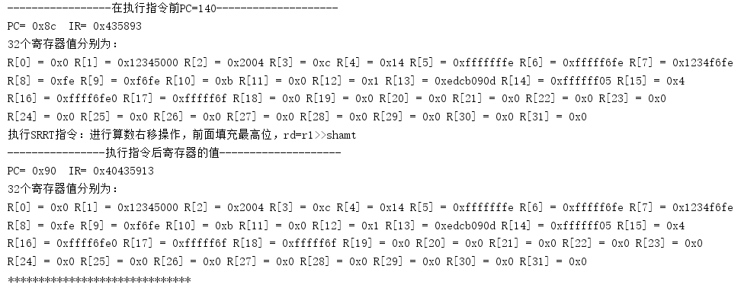
- R类：操作码：0x00
测试指令：
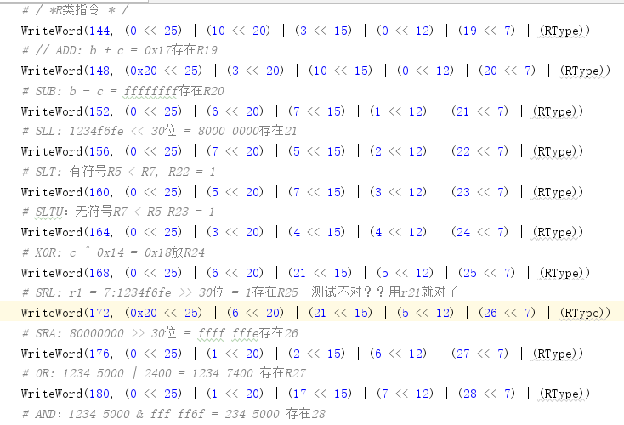
·ADD：
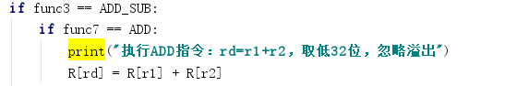
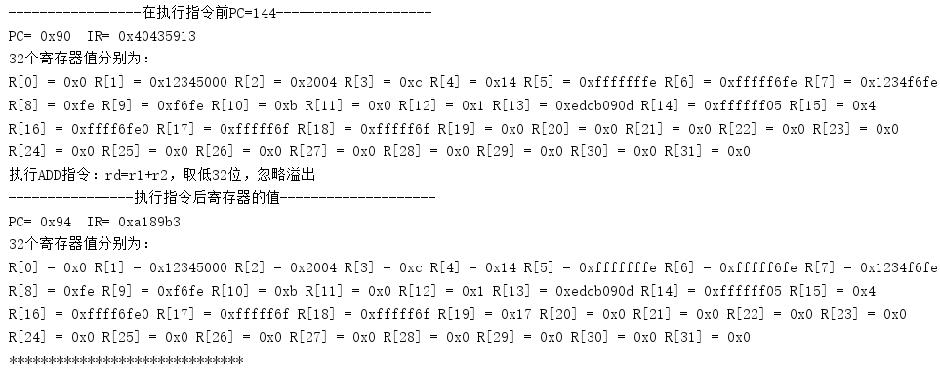
·SUB：
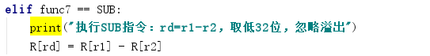
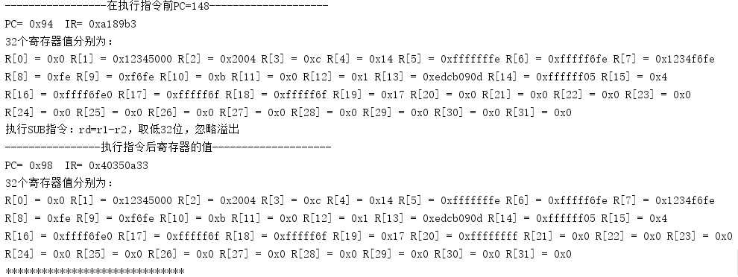
·SLL：
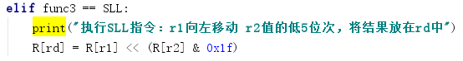
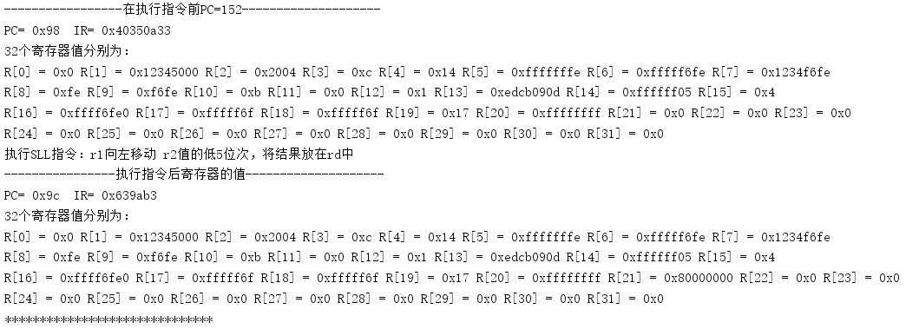

·SLT：
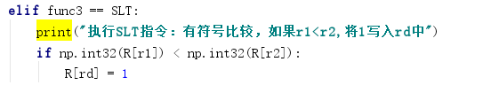
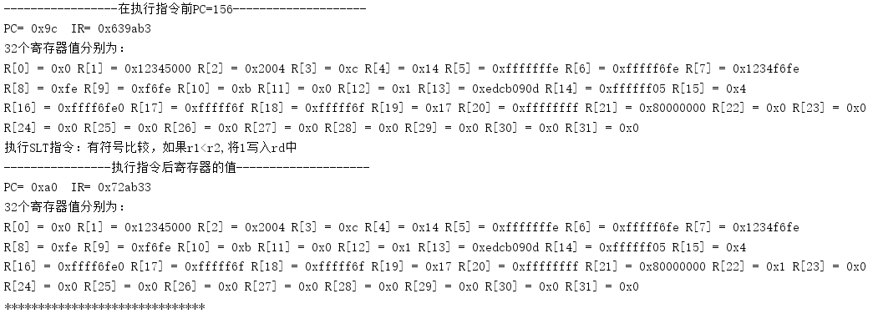
·SLTU：
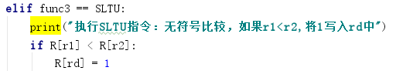
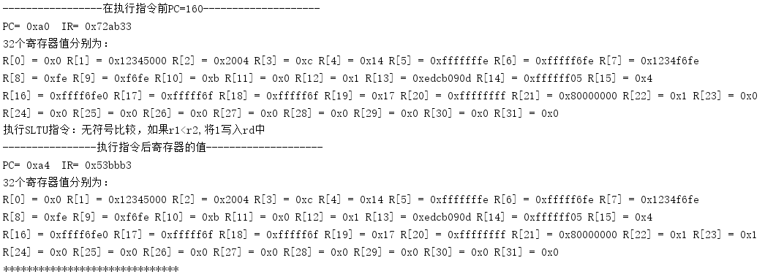

·XOR：
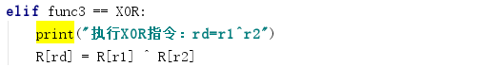
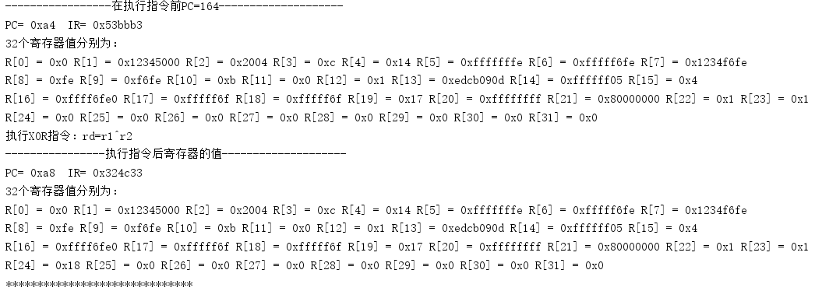
·SRL：
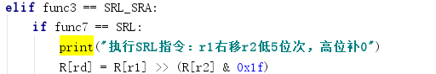
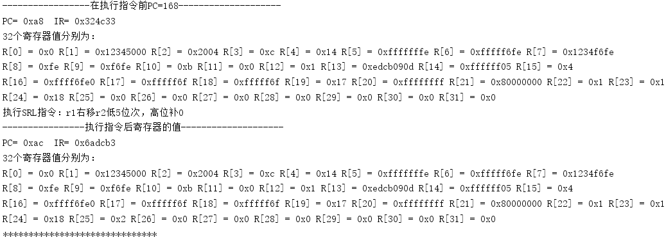
·SRA：
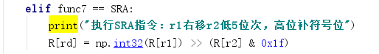
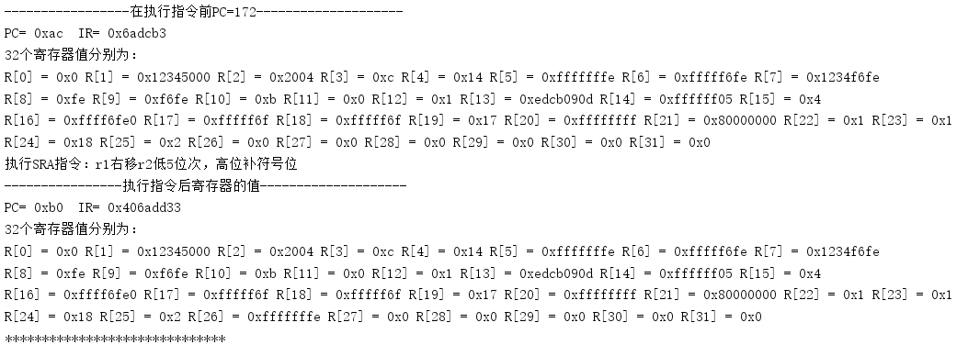

·OR：
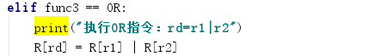
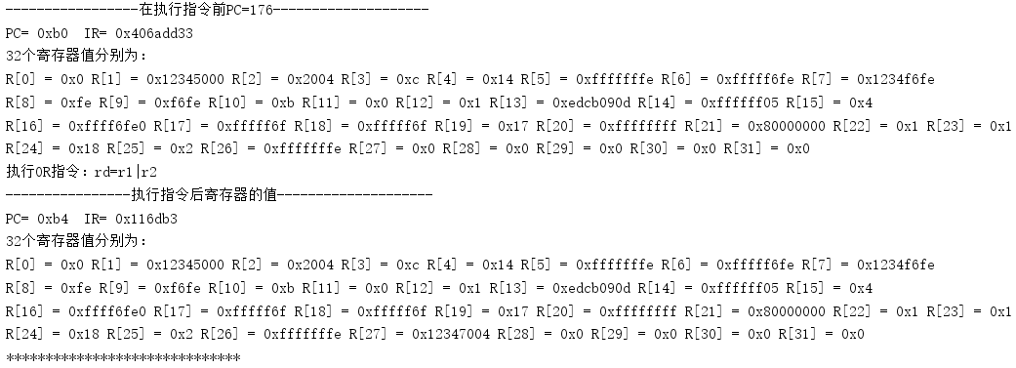

·AND：
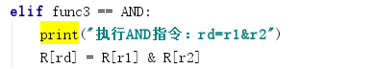
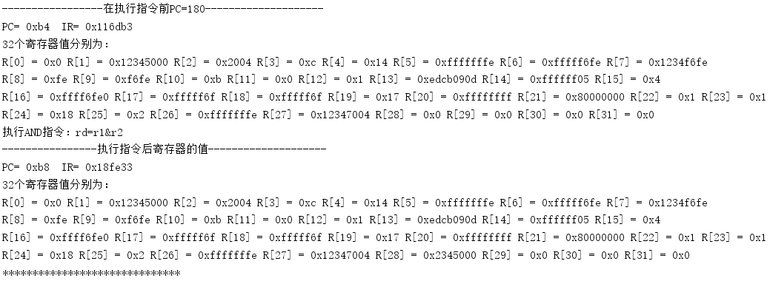

实验心得
在实现这个模拟器的过程中，我借鉴了同组同学梁艺馨的代码，使用了类似的框架，使用另一种python进行复现。在代码编写过程中，我也发现了许多错误并进行讨论修正，在组内形成了良好的互相学习的氛围。在本次实验中，我熟悉了RISC-V的指令类型及内容。并且学习了很多Python的位操作，还是很有意思的。

